学生自助服务平台操作步骤

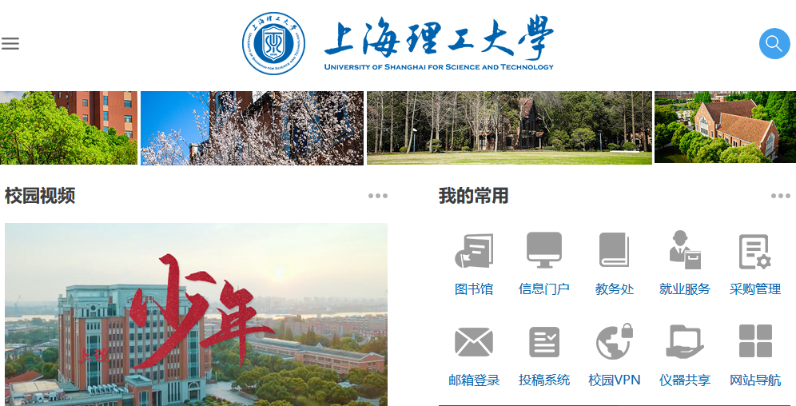一、上海理工大学首页-新版信息门户用户登录，如下图所示：

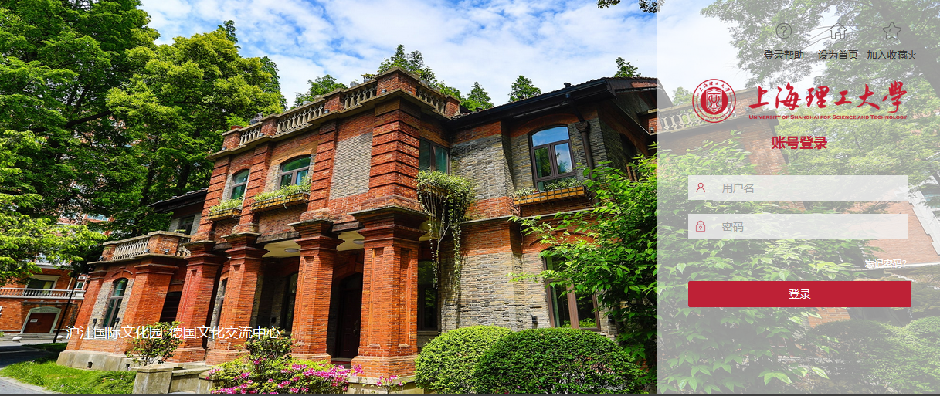

二、点击右侧导航栏“我要查”，如下图所示：

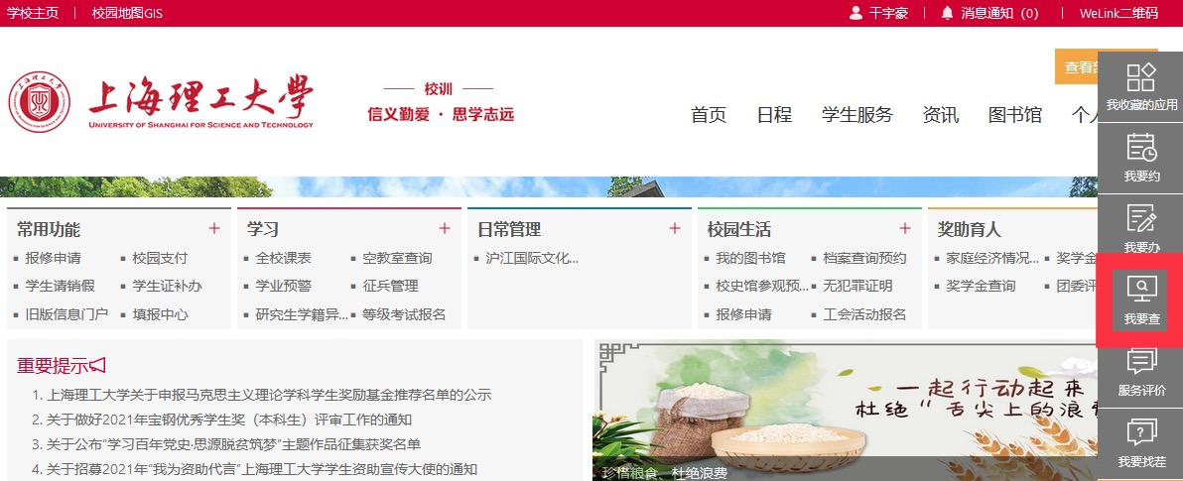

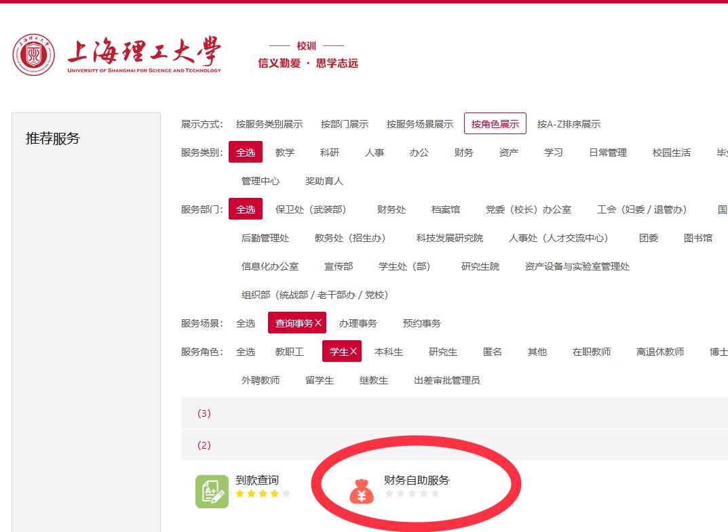

三、进入“财务自助服务”，如下图所示：

